أعداد أساتذة المادة:
أ.م.د منتظر حسين سابط
م.د نور صباح لواس
م.م مهاجر سامي/ م. م شهد مرزوك جاسم
مادة (2) مادة (9) : الكرة في اللعب وخارج اللعب

الكرة خارج اللعب :

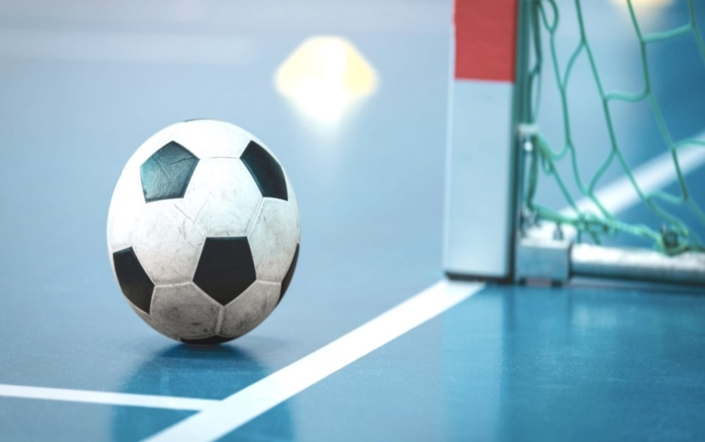
تعتبر الكرة خارج اللعب عندما:
- تجتاز الكرة بكاملها خط المرمى أو خط التماس سواء على الأرض أو في الهواء.
- عندما يوقف اللعب من قبل الحكم (أو الحكم الثاني).
- عندما تصطدم الكرة بالسقف.
الكرة في اللعب :
تعتبر الكرة في اللعب في كافة الأوقات الأخرى بما في ذلك الحالات التالية:
- إذا ارتدت من قائم المرمى أو العارضة وبقيت داخل ميدان اللعب.
- إذا ارتدت من أحد الحكمين عندما يكونان داخل ميدان اللعب.
ميدان اللعب الداخلية ( الملعب الداخلي) :
إن الارتفاع الادنى للسقوف هو 4 أمتار.
إذا لمست الكرة السقف عندما تكون الكرة في اللعب يستأنف اللعب بركلة التماس لصالح فريق المنافس لآخر من لمس الكرة، ويجب تنفيذ ركلة التماس من نقطة خط التماس لأقرب مكان على الارض عندما لامست الكرة السقف .

